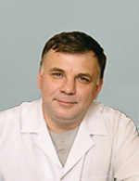 | 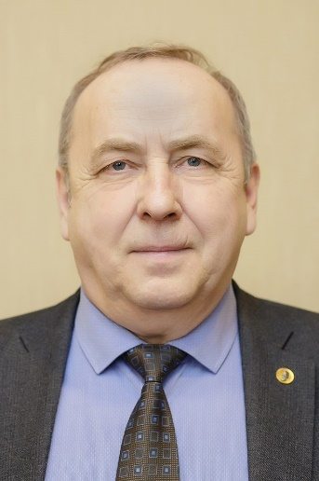 | 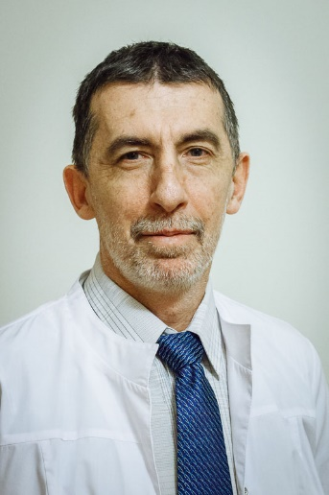
Ректор СПбГПМУ, д.м.н., профессор  Иванов Дмитрий Олегович | Проректор по учебной работе,  д.м.н., профессор  Орел Василий Иванович | Проректор по национальным проектам  и лечебной работе, к.м.н.  Петренко Юрий Валентинович
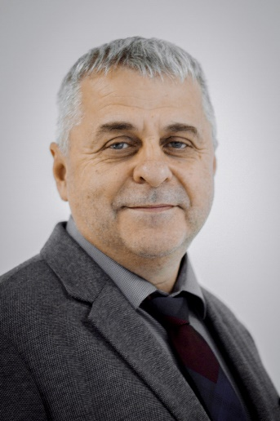 | 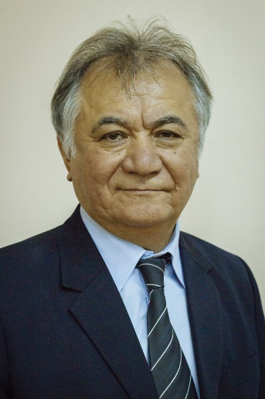 | 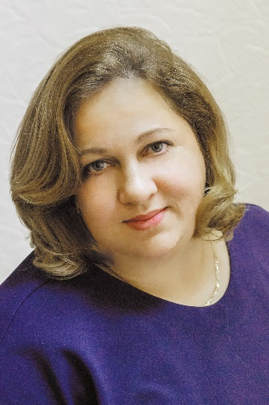
Проректор по послевузовскому,  дополнительному профессиональному  образованию и региональному развитию здравоохранения, д.м.н., профессор  Александрович Юрий Станиславович | Проректор по научной работе,  д.м.н. профессор  Насыров Руслан Абдуллаевич | Проректор по экономике и финансам  Березкина Елена Николаевна
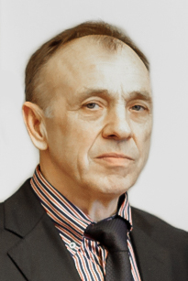 | 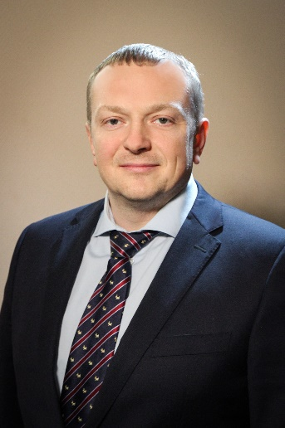 | 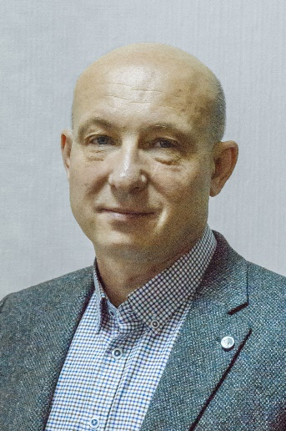
Проректор по оперативному управлению, административной и воспитательной работе  Ляхов Иван Дмитриевич | Проректор по международным связям  Пузырев Виктор Геннадьевич | ﻿Проректор по цифровому развитию и информационной безопасности  Аксенов Игорь Геннадьевич
 | 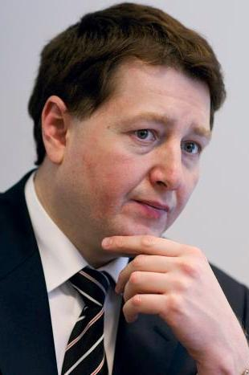
﻿Проректор по административно-хозяйственной работе  Ермаков Александр Юрьевич | Проректор по информационно-аналитическому обеспечению  Сидорин Валентин Валентинович

